UPSAA মেম্বার পোর্টাল — ব্যবহার নির্দেশিকা
এই নির্দেশিকা উত্তরণ পাবলিক স্কুল অ্যালামনাই অ্যাসোসিয়েশনের সদস্যদের জন্য: কীভাবে নিবন্ধন করবেন, লগইন করবেন, ফি দেবেন, আর পোর্টালের প্রতিটি অংশ কীভাবে ব্যবহার করবেন। সাইটের ঠিকানা: upsaa-fe.vercel.app (হালনাগাদ: ২৯ সেপ্টেম্বর ২০২৬)
স্ক্রিনশটগুলো মোবাইলে তোলা, নমুনা সদস্য «Rahim Uddin»-এর কাল্পনিক তথ্য দিয়ে — আপনার পর্দায় আপনার নিজের তথ্য দেখাবে।

১. নিবন্ধন (নতুন সদস্য)
1. সাইটের উপরে নিবন্ধন বা হোম পেজের «অ্যালামনাইতে যুক্ত হোন» চাপুন।
2. ফর্মের চারটা ধাপ পূরণ করুন: ব্যক্তিগত তথ্য, শিক্ষাগত তথ্য, যোগাযোগ ও কাজ, সদস্য ফি। সব তথ্য ইংরেজিতে লিখুন।
3. জন্মতারিখ দিন — জন্মদিনে সংগঠন থেকে শুভেচ্ছা পাবেন।
4. ফর্মে দেখানো bKash নম্বরে সদস্য ফি পাঠান। পাঠানোর সময় রেফারেন্স হিসেবে নিজের মোবাইল নম্বর দিন, যাতে যাচাই সহজ হয়।
5. ছবির লেখা (ক্যাপচা) মিলিয়ে জমা দিন চাপুন।
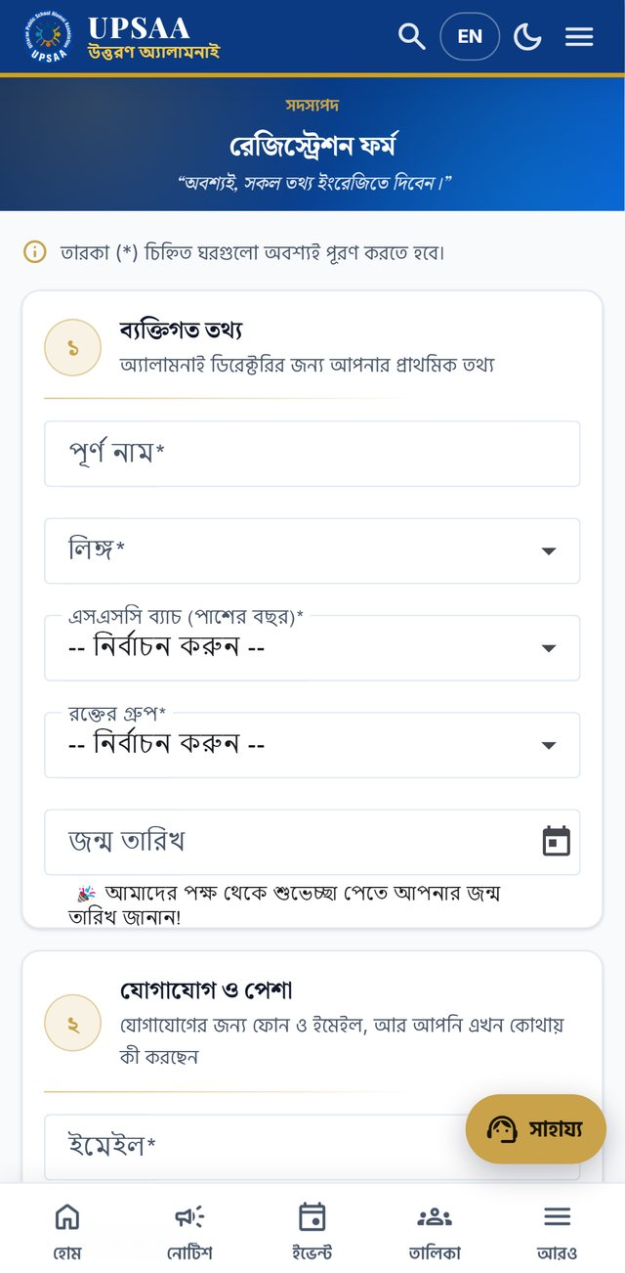
নিবন্ধন ফর্ম

জমার পর আপনার সদস্যপদ «অনুমোদনের অপেক্ষায়» থাকে। অ্যাডমিন যাচাই করে সক্রিয় করলেই সব সুবিধা চালু হয়। এর মধ্যে লগইন করে প্রোফাইল হালনাগাদ রাখতে পারেন।

২. লগইন ও পাসওয়ার্ড
• লগইন: উপরে লগইন চাপুন, ইমেইল বা ফোন নম্বর আর পাসওয়ার্ড দিন। লগইনের পর সরাসরি মেম্বার পোর্টালে পৌঁছাবেন।
• প্রথম লগইন: নতুন পাসওয়ার্ড দিতে বলা হলে একটা নিজের পাসওয়ার্ড ঠিক করুন।
• পাসওয়ার্ড ভুলে গেলে: লগইন পাতায় পাসওয়ার্ড ভুলে গেছেন? চাপুন। তিন ধাপে — নিবন্ধিত ফোন নম্বর দিন, ফোনে আসা OTP দিন, নতুন পাসওয়ার্ড দিন।
• পাসওয়ার্ড বদলাতে: আমার প্রোফাইল › পাসওয়ার্ড পরিবর্তন।
• কাজ শেষে, বিশেষ করে অন্যের ফোন বা কম্পিউটারে, লগআউট করুন।
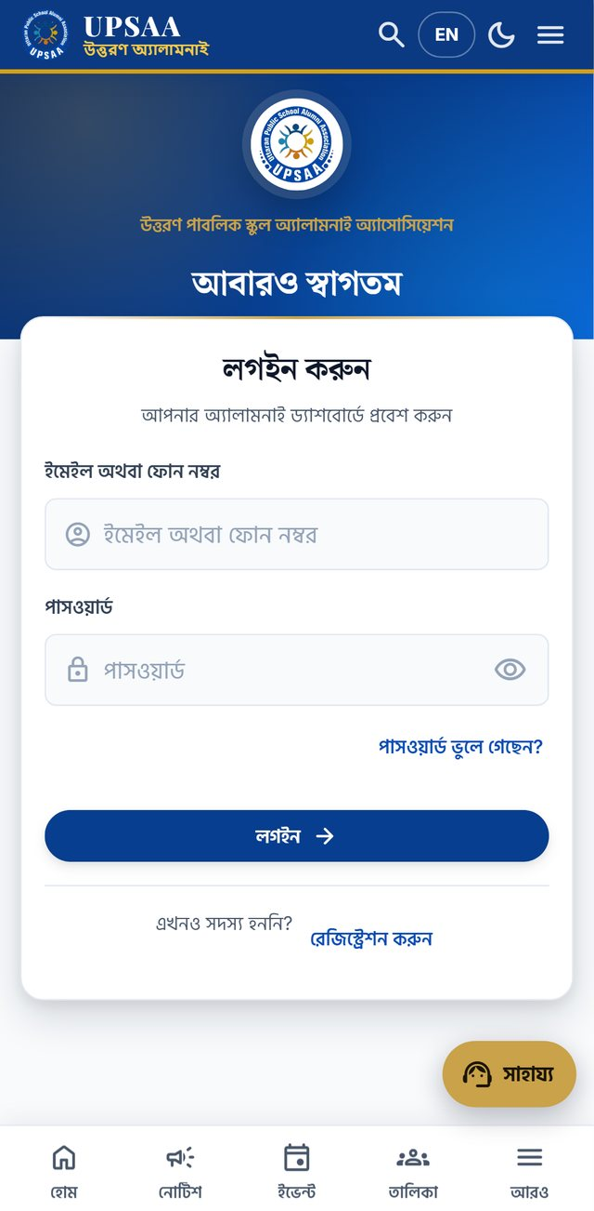  লগইন | 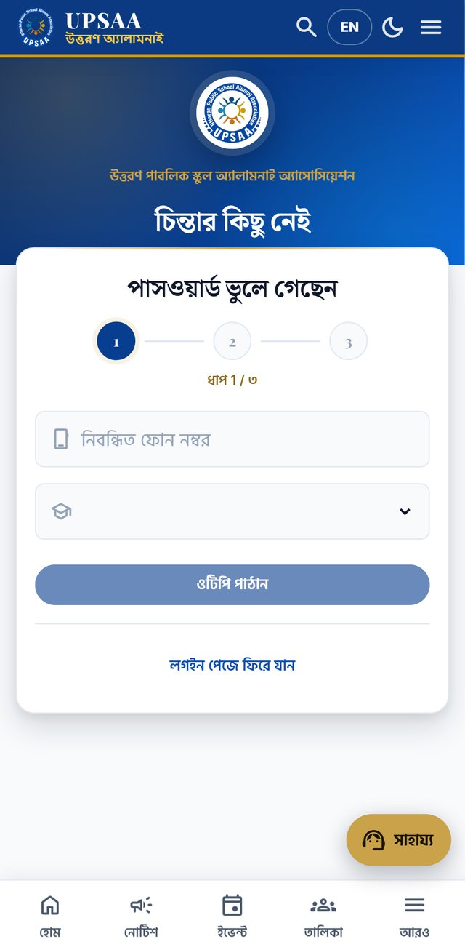  পাসওয়ার্ড ভুলে গেলে

৩. পোর্টালে চলাফেরা
হোম পাতায় আপনার সদস্যপদের অবস্থা, কত ফি পরিশোধ হয়েছে, সাম্প্রতিক নোটিশ, আসন্ন ইভেন্ট আর দরকারি পাতার শর্টকাট থাকে। «প্রোফাইল সম্পূর্ণ» অংশে দেখায় প্রোফাইলের কতটা পূরণ হয়েছে আর কী বাকি — পূর্ণ প্রোফাইল থাকলে ব্যাচমেটরা আপনাকে সহজে খুঁজে পান।
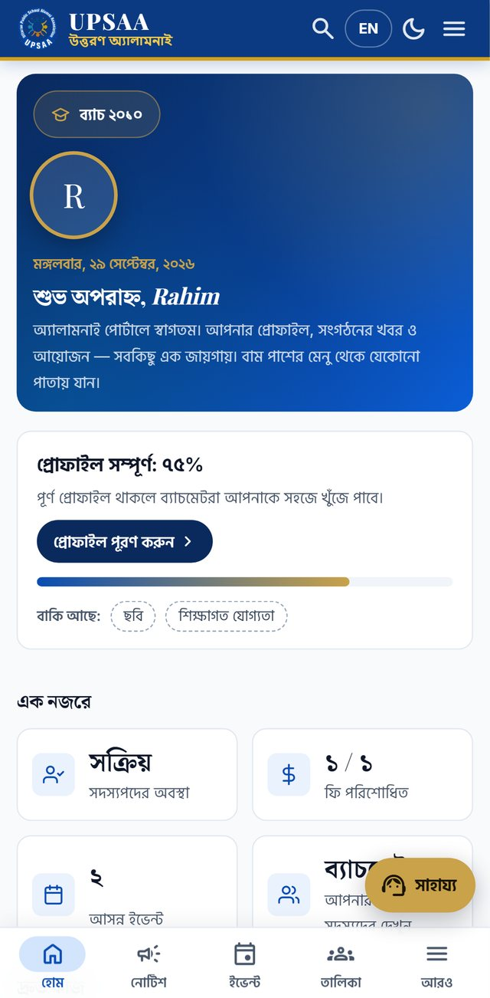
পোর্টালের হোম

মেনু গ্রুপ | ভেতরে যা আছে
আমার অ্যাকাউন্ট | আমার প্রোফাইল, পেমেন্ট
অ্যালামনাই | সদস্য তালিকা, ব্যাচসমূহ, অর্জন, শিক্ষক ও কর্মচারী, স্মৃতির দেয়াল, অ্যালামনাই ম্যাপ
সংগঠন | ইভেন্ট, নোটিশ, গ্যালারি, কার্যনির্বাহী কমিটি, সংগঠনের হিসাব, অনুদান ক্যাম্পেইন, আমাদের সম্পর্কে, যোগাযোগ
কমিউনিটি | চাকরি বোর্ড, রক্তদাতা, রক্তের অনুরোধ, ব্যবসা ডিরেক্টরি, গঠনতন্ত্র

• কম্পিউটারে মেনু বাঁ পাশের সাইডবারে; মোবাইলে নিচের মেনু বার আর উপরের ☰ বোতামে।
• উপরের EN / বাং বোতামে ভাষা, চাঁদ/সূর্য বোতামে ডার্ক মোড বদলায়।
• অ্যাপ হিসেবে রাখুন: মোবাইলে «UPSAA অ্যাপ ইনস্টল করুন» এলে ইনস্টল চাপুন — হোম স্ক্রিনে আইকন আসবে।
• নোটিফিকেশন: «নোটিফিকেশন চালু করুন» চাপলে নতুন নোটিশ বা ইভেন্ট প্রকাশ হলেই ফোনে জানতে পারবেন।

৪. আমার প্রোফাইল ও ডিজিটাল মেম্বার কার্ড
• তথ্য বদলানো: আমার প্রোফাইল › তথ্য সম্পাদনা — ফোন, ইমেইল, শহর, পেশা, প্রতিষ্ঠান ইত্যাদি।
• ছবি: প্রোফাইল ছবি পরিবর্তন করুন চেপে ছবি বাছুন, প্রয়োজনমতো কেটে (crop) সংরক্ষণ করুন। এই ছবিই সদস্য তালিকা, মেম্বার কার্ড আর জন্মদিনের শুভেচ্ছায় দেখায়।
• স্পর্শকাতর তথ্য লুকান: এই সুইচ চালু করলে আপনার ফোন, ইমেইল ও জন্মতারিখ অন্য সদস্যরা দেখতে পাবেন না।
• ফির তথ্য: কোন ফি কত পরিশোধ হয়েছে, প্রোফাইলেই দেখা যায়।
• ডিজিটাল মেম্বার কার্ড: প্রোফাইলে কার্ড দেখুন চাপুন — ছবি, মেম্বার আইডি, ব্যাচ আর QR কোডসহ কার্ড আসে। ডাউনলোড (PNG) চেপে ফোনে রেখে দিন। ইভেন্টে ঢোকার সময় এই কার্ডের QR স্ক্যান করা হয়।
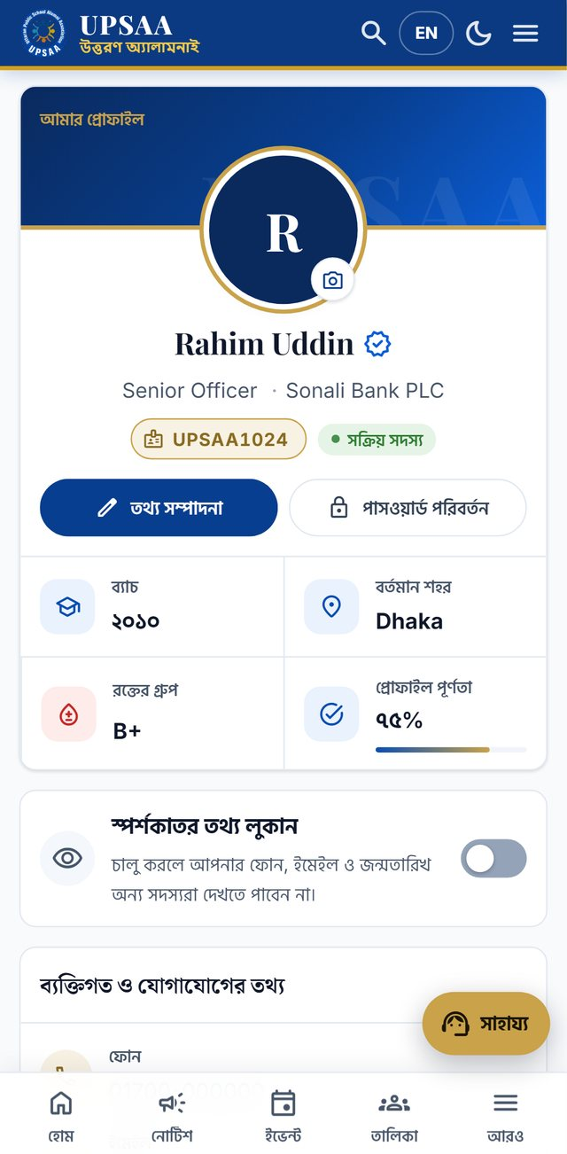
আমার প্রোফাইল

৫. পেমেন্ট (সদস্য ফি ও অনুদান)
আমার অ্যাকাউন্ট › পেমেন্ট:
1. পাতায় দেখানো bKash / Nagad / Rocket নম্বরে Send Money করুন। নির্দেশনায় যা বলা আছে, মেনে চলুন।
2. টাকা পাঠালে ফোনে একটা TrxID (ট্রানজেকশন আইডি) আসে।
3. ফর্মে টাকার পরিমাণ, মাধ্যম, যে নম্বর থেকে পাঠিয়েছেন আর TrxID লিখে জমা দিন চাপুন। চাইলে কোনো অনুদান ক্যাম্পেইন বেছে নিন।
4. কোষাধ্যক্ষ সাধারণত ১–২ দিনের মধ্যে যাচাই করেন। অনুমোদন হলে নোটিফিকেশন আর রসিদ পাবেন (চালু থাকলে SMS-এও)।
«আমার পেমেন্ট» তালিকায় প্রতিটির অবস্থা দেখায়: যাচাই চলছে / গৃহীত / বাতিল। রসিদ বোতামে রশিদ দেখা ও রাখা যায়। কাউকে কখনো PIN বা পাসওয়ার্ড দেবেন না — সংগঠন কখনো তা চায় না।
সাইট ব্যবহার করতে অসুবিধা হলে নগদ টাকা কোষাধ্যক্ষকে দিতে পারেন, বা ফোনে TrxID জানাতে পারেন; তিনি আপনার হয়ে জমা করে রসিদ দেবেন। পেমেন্ট পাতার «ছবিসহ ধাপগুলো দেখুন» লিংকে bKash-এ টাকা পাঠানোর ছবিসহ গাইড আছে।
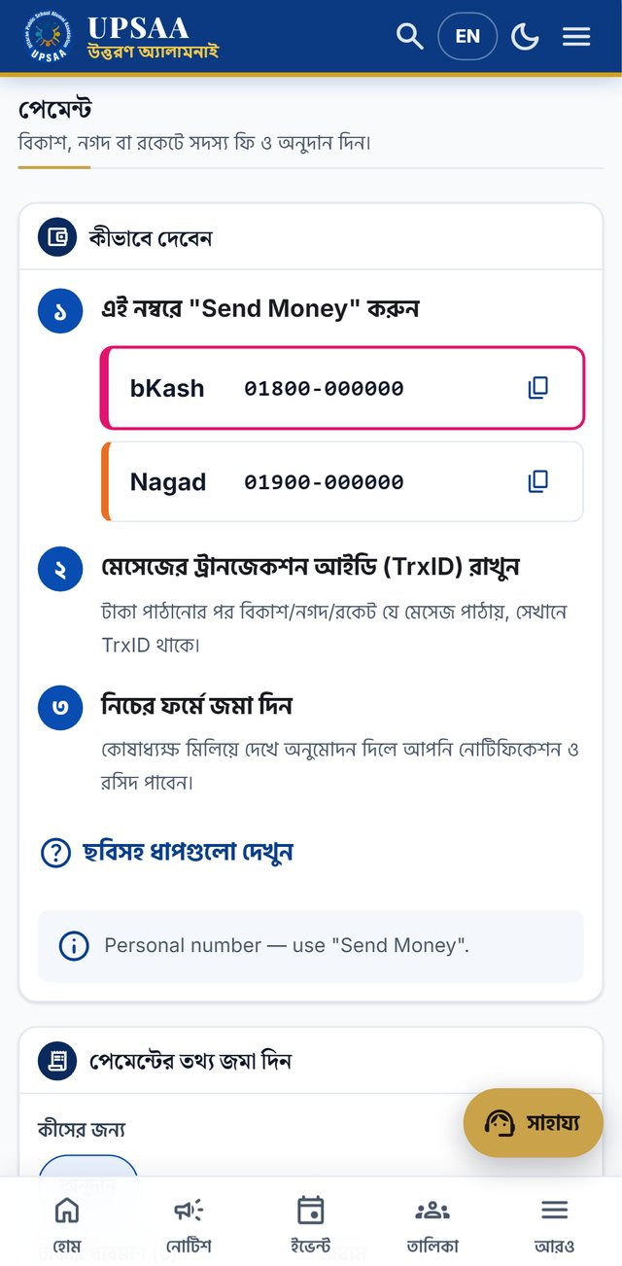  পেমেন্ট: কোন নম্বরে পাঠাবেন | 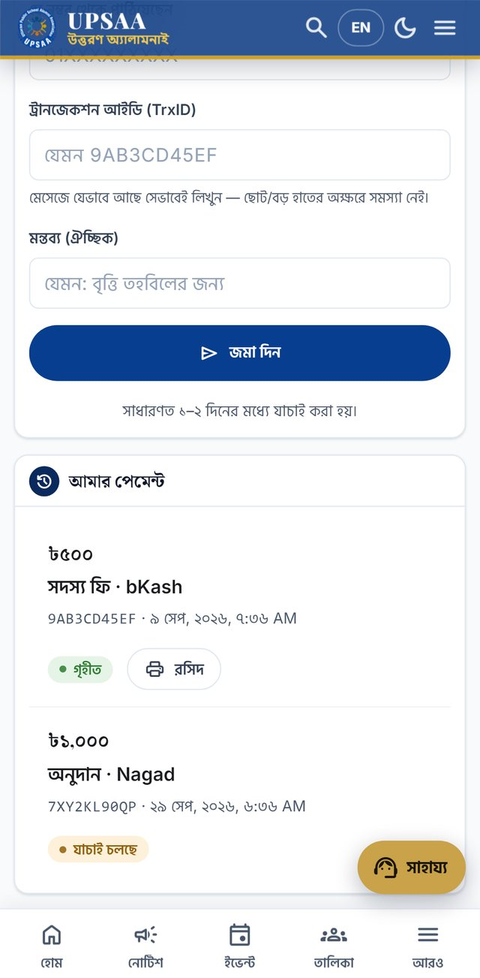  TrxID জমা ও আমার পেমেন্ট

৬. অ্যালামনাই
পাতা | কী করা যায়
সদস্য তালিকা | নাম, ব্যাচ, শহর, পেশা, রক্তের গ্রুপ দিয়ে পুরনো বন্ধুদের খোঁজা; কার্ডে চাপলে প্রোফাইল। শুধু লগইন করা সদস্যরা দেখেন
ব্যাচসমূহ | প্রতিটি ব্যাচে কতজন আছেন; ব্যাচে চাপলে সেই ব্যাচের সদস্যরা
অর্জন | সদস্যদের সাফল্য দেখা; সাফল্য জানান দিয়ে নিজের পদোন্নতি, পুরস্কার বা উচ্চশিক্ষার খবর পাঠানো
শিক্ষক ও কর্মচারী | স্কুলের শিক্ষকদের তালিকা
স্মৃতির দেয়াল | পুরনো ছবি বা ছোট গল্প দেখা; স্মৃতি শেয়ার করুন দিয়ে নিজেরটা পাঠানো
অ্যালামনাই ম্যাপ | কোন শহরে কতজন অ্যালামনাই আছেন — শুধু শহরভিত্তিক সংখ্যা দেখায়, কারো ঠিকানা নয়

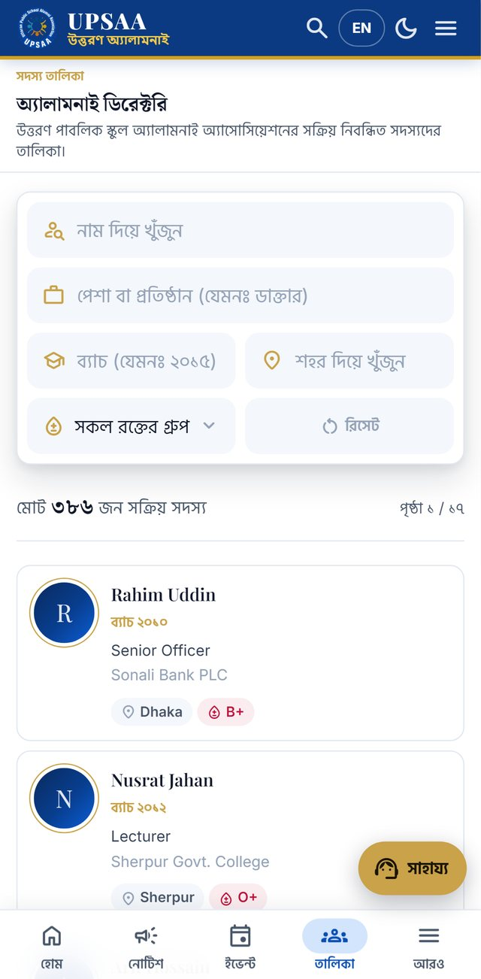
সদস্য তালিকা

৭. সংগঠন
• ইভেন্ট: আসন্ন পুনর্মিলনী ও অনুষ্ঠান। যাবেন ঠিক করলে আমি যাচ্ছি চাপুন — কতজন যাচ্ছেন দেখায়, আর আগের দিন রিমাইন্ডার পাবেন। নিবন্ধনের লিংক থাকলে সেখান থেকে নিবন্ধন করুন। অনুষ্ঠানের দিন ডিজিটাল মেম্বার কার্ডের QR দেখান।
• নোটিশ: সংগঠনের সব ঘোষণা।
• গ্যালারি: অনুষ্ঠানের ছবি, ক্যাটাগরি অনুযায়ী।
• কার্যনির্বাহী কমিটি: বর্তমান কমিটির সদস্যরা।
• সংগঠনের হিসাব: সংগঠনের আয়, ব্যয় আর বর্তমান ব্যালেন্স — সব সদস্য দেখতে পারেন।
• অনুদান ক্যাম্পেইন: বৃত্তি, স্কুল প্রকল্প বা বিপদগ্রস্ত সহপাঠীর জন্য চলমান ক্যাম্পেইন। বিস্তারিত ও অনুদান চেপে পেমেন্টের মতোই দান করুন। চাইলে দাতাদের তালিকায় নাম ও ব্যাচ দেখাতে পারেন — টাকার পরিমাণ কখনো দেখানো হয় না।
• আমাদের সম্পর্কে ও যোগাযোগ: সংগঠনের পরিচিতি, ফোন, ইমেইল, ঠিকানা।
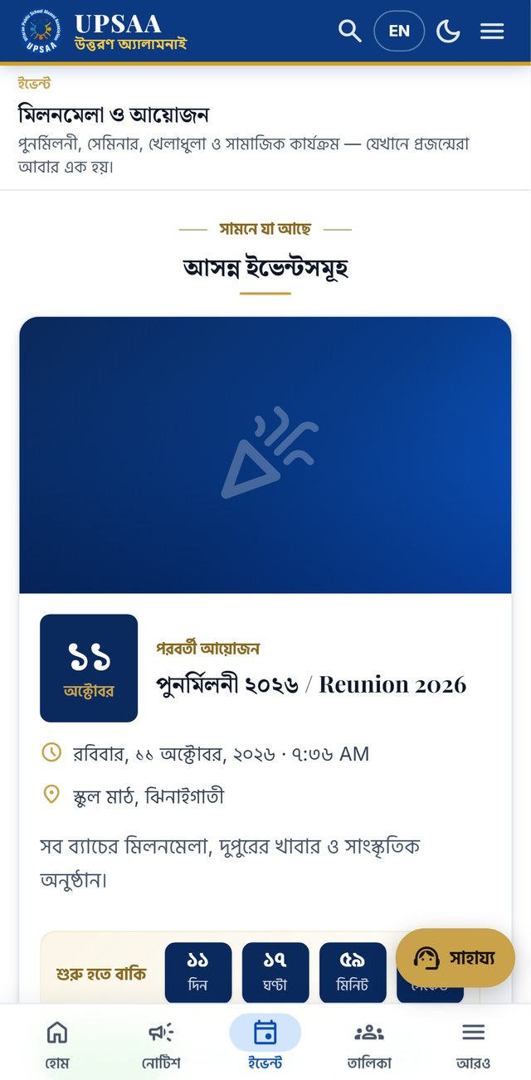
ইভেন্ট ও «আমি যাচ্ছি»

৮. কমিউনিটি
পাতা | কী করা যায়
চাকরি বোর্ড | অ্যালামনাইদের শেয়ার করা চাকরি দেখা; চাকরি পোস্ট করুন দিয়ে নিজে পোস্ট, পরে সম্পাদনা বা মুছে ফেলা
রক্তদাতা | রক্তের গ্রুপ ও শহর দিয়ে দাতা খোঁজা
রক্তের অনুরোধ | জরুরি রক্ত লাগলে রক্তের অনুরোধ করুন দিয়ে পোস্ট — মিলে যাওয়া গ্রুপের সদস্যরা সাথে সাথে নোটিফিকেশন পান। অন্যের অনুরোধে আমি দিতে পারব চেপে সাহায্যের প্রস্তাব দেওয়া যায়। রক্ত পাওয়া গেলে অনুরোধ বন্ধ করুন
ব্যবসা ডিরেক্টরি | অ্যালামনাইদের ব্যবসা দেখা; ব্যবসা যোগ করুন দিয়ে নিজের ব্যবসা যোগ করা (ফোন নম্বর বা ওয়েবসাইট লাগবে)
গঠনতন্ত্র | সংগঠনের গঠনতন্ত্র পড়া ও ডাউনলোড

রক্তের অনুরোধ Facebook পেজে যায় শুধু আপনি «Facebook-এ শেয়ার করুন»-এ সম্মতি দিলে।
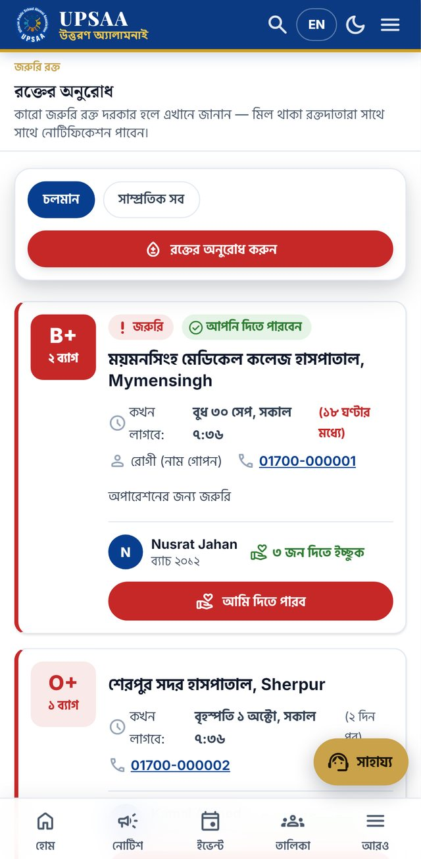
রক্তের অনুরোধ

৯. আপনার পাঠানো লেখা ও ছবির অনুমোদন
অর্জন, স্মৃতি আর ব্যবসা পাঠানোর পর অ্যাডমিন দেখে প্রকাশ করেন — সাধারণত সাথে সাথে দেখায় না। প্রকাশের পর এগুলো সংগঠনের Facebook পেজেও শেয়ার হতে পারে। বাতিল হলে অ্যাডমিনের মন্তব্য («অ্যাডমিনের নোট») দেখতে পাবেন; ঠিক করে আবার পাঠাতে পারেন।

১০. নির্বাচন
নির্বাচনের সময় পোর্টালে মনোনয়ন ও ভোটের বোতাম চালু হয় (অন্য সময় লুকানো থাকে)।
1. মনোনয়ন: প্রার্থী হতে চাইলে মনোনয়ন ফর্ম সঠিকভাবে পূরণ করুন, bKash-এ মনোনয়ন ফি পাঠিয়ে জমা দিন। অ্যাডমিন যাচাই করে অনুমোদন দেন।
2. ভোট: ভোটের সময় প্রতিটি পদে নির্দেশনা অনুযায়ী প্রার্থী বাছুন, সারসংক্ষেপ দেখে ভোট জমা দিন চাপুন। একবারই ভোট দেওয়া যায়।
3. ফল প্রকাশের পর নির্বাচিত কমিটি «কার্যনির্বাহী কমিটি» পাতায় দেখায়।

১১. সাহায্য ও সাধারণ সমস্যা
যেকোনো পাতার নিচে ডানদিকের সাহায্য বোতামে চাপলে সরাসরি ফোন বা WhatsApp করা যায়, আর পেমেন্টের ধাপে ধাপে গাইড পাওয়া যায়। যোগাযোগ: 01866 293776 · info@uttaranalumni.org
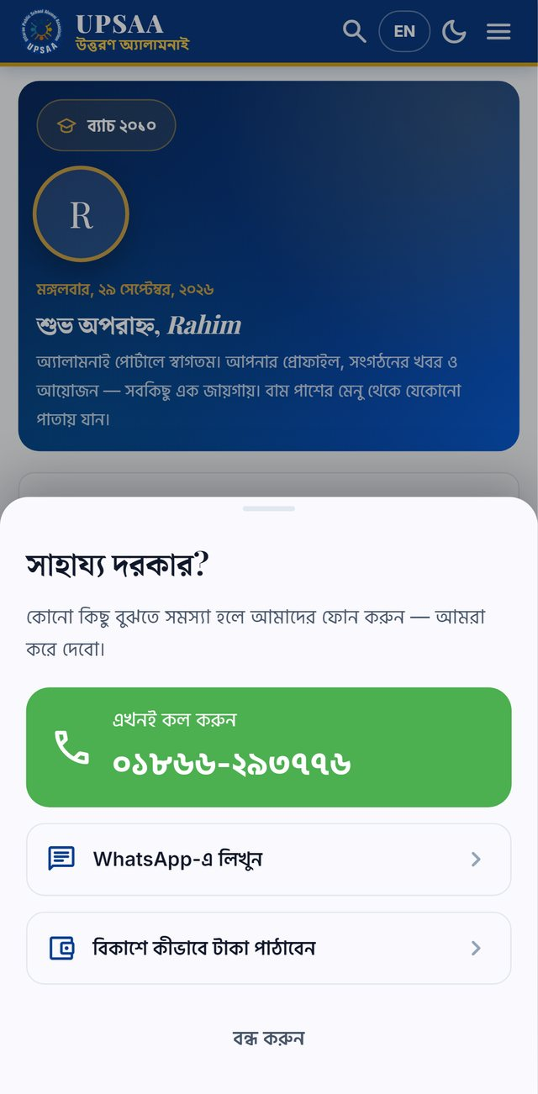
সাহায্য বোতাম

সমস্যা | কী করবেন
লগইন হচ্ছে না | ইমেইল/ফোন আর পাসওয়ার্ড দেখুন; না হলে «পাসওয়ার্ড ভুলে গেছেন?» দিয়ে নতুন পাসওয়ার্ড ঠিক করুন
OTP আসছে না | নিবন্ধিত নম্বরটাই দিচ্ছেন কিনা দেখুন, একটু অপেক্ষা করে আবার চেষ্টা করুন; না হলে সাহায্য বোতামে ফোন করুন
সদস্যপদ এখনো «অপেক্ষায়» | অ্যাডমিন যাচাই করে সক্রিয় করবেন; দেরি হলে যোগাযোগ করুন
পেমেন্ট «যাচাই চলছে» অনেকদিন | TrxID ঠিক দিয়েছেন কিনা দেখুন; ১–২ দিনের বেশি হলে সাহায্য বোতামে যোগাযোগ করুন
পেমেন্ট «বাতিল» | সম্ভবত TrxID বা টাকার পরিমাণ মেলেনি — সঠিক তথ্য দিয়ে আবার জমা দিন
নোটিফিকেশন আসছে না | হোমে নোটিফিকেশন চালু আছে কিনা, আর ফোনের সেটিংসে সাইটকে অনুমতি দেওয়া আছে কিনা দেখুন
পাতায় পুরনো তথ্য | পাতা রিফ্রেশ করুন (ব্রাউজারে F5, ফোনে টেনে নামান)

আপনার তথ্য কীভাবে রাখা হয় আর কীভাবে মুছে ফেলতে বলবেন, তা দেখুন: upsaa-fe.vercel.app/privacy

UPSAA Member Portal — User Manual
For members of the Uttaran Public School Alumni Association: how to register, sign in, pay your fee, and use each part of the portal. Website: upsaa-fe.vercel.app (Updated: 29 September 2026)
The screenshots were taken on a phone, with fictional details for a sample member, "Rahim Uddin" — your screen shows your own details.

1. Registering (new members)
1. Tap Register at the top of the site, or Join the Alumni on the homepage.
2. Fill in the form's four steps: personal information, education, contact & work, and membership fee. Write everything in English.
3. Give your date of birth — the association will wish you on your birthday.
4. Send the membership fee to the bKash number shown on the form. When sending, use your own mobile number as the reference, so your application can be verified easily.
5. Type the characters in the picture (captcha) and tap Submit.
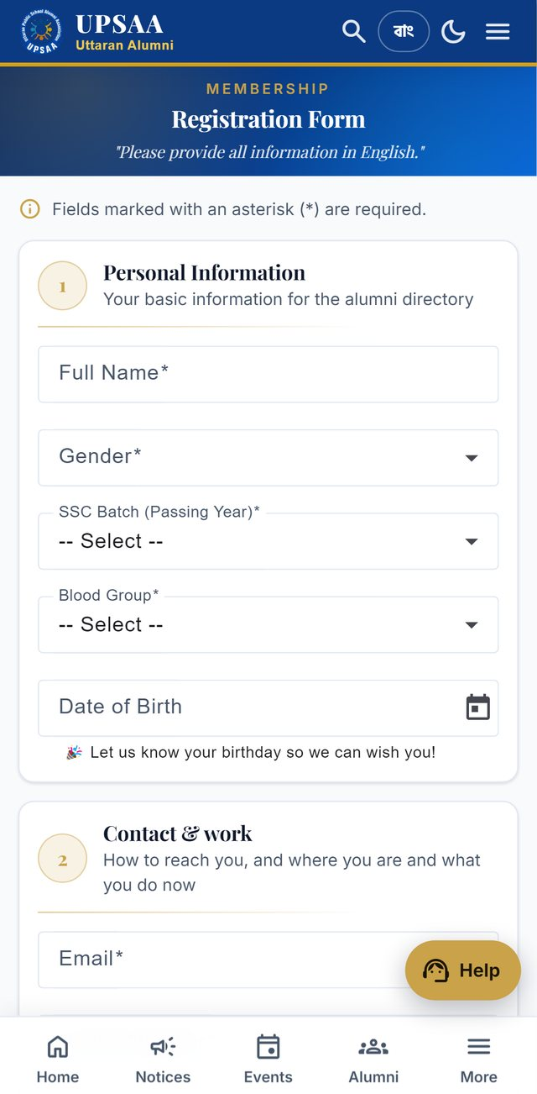
Registration form

After submitting, your membership is "Awaiting approval". Once an admin checks and activates it, every feature switches on. Meanwhile you can sign in and keep your profile up to date.

2. Signing in and passwords
• Sign in: tap Login at the top and enter your email or phone number and password. You go straight to the member portal.
• First sign-in: if asked to set a new password, choose one of your own.
• Forgot your password: tap Forgot password? on the login page. Three steps — enter your registered phone number, enter the OTP sent to it, set a new password.
• Change your password: My Profile › Change Password.
• Log out when you are done, especially on someone else's phone or computer.
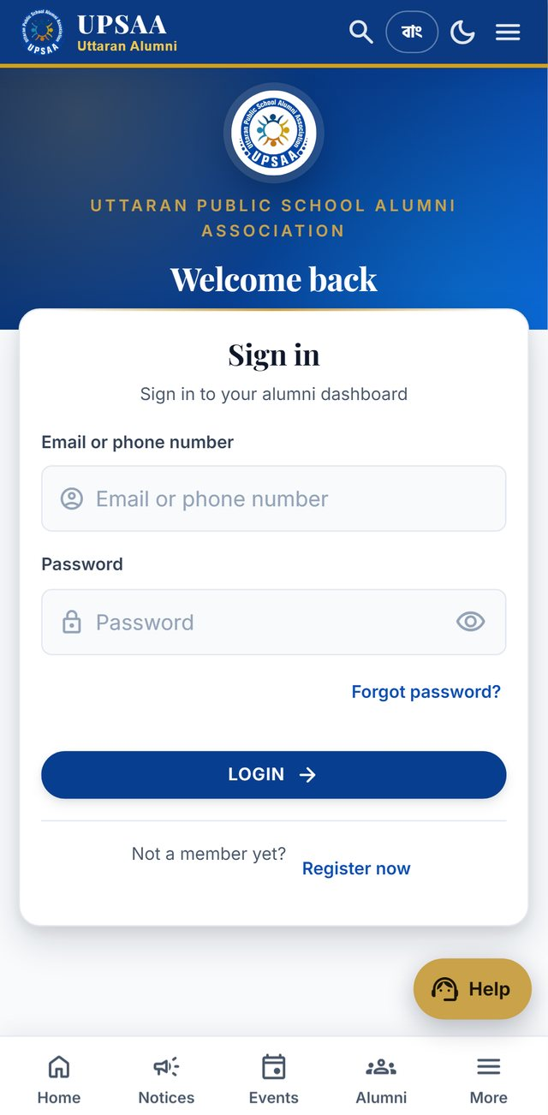  Sign in | 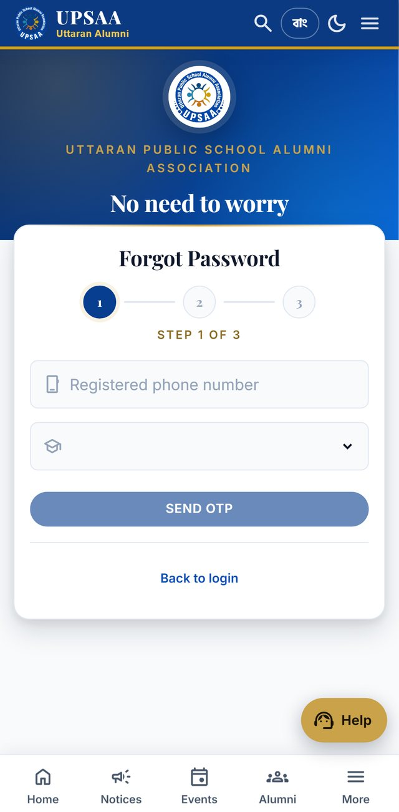  Forgot password

3. Getting around the portal
The Home page shows your membership status, how much of your fee is paid, recent notices, upcoming events and shortcuts to useful pages. "Profile complete" shows how much of your profile is filled in and what is missing — a complete profile helps batchmates find you.
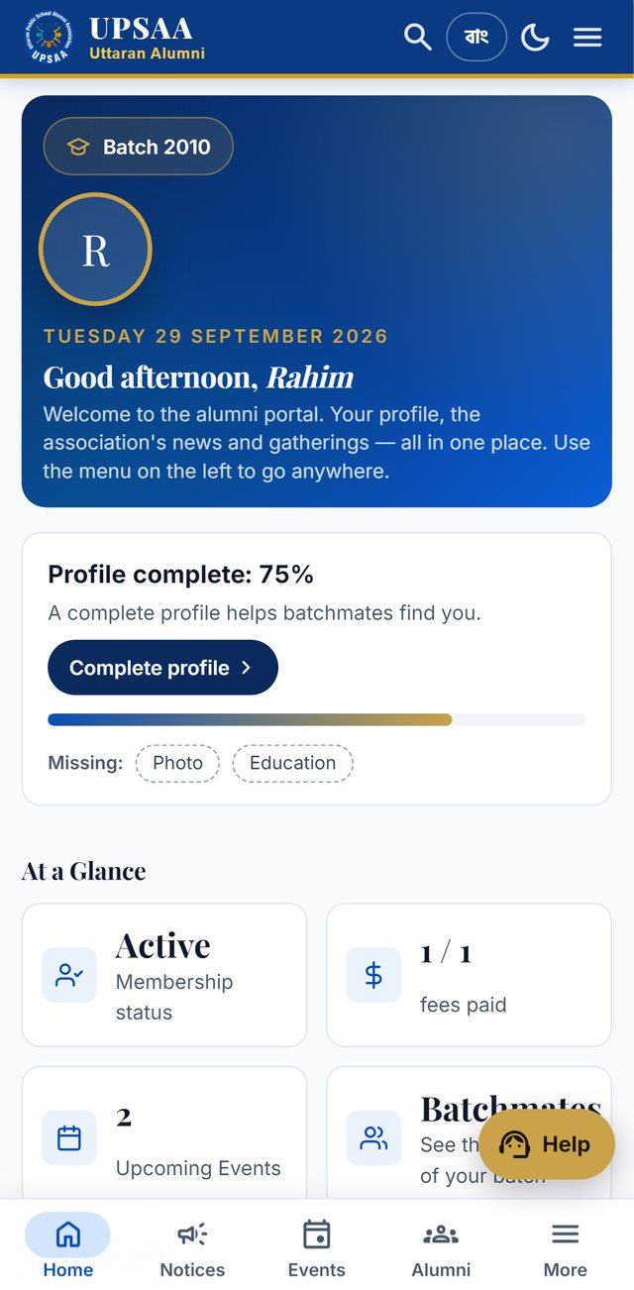
Portal home

Menu group | What is inside
My Account | My Profile, Payments
Alumni | Member Directory, Batches, Achievements, Teachers & Staff, Memory Wall, Alumni Map
Association | Events, Notices, Gallery, Executive Committee, Association Accounts, Campaigns, About Us, Contact
Community | Job Board, Blood Donors, Blood Requests, Business Directory, Constitution

• On a computer the menu is in the sidebar on the left; on a phone, in the bar at the bottom and the ☰ button at the top.
• EN / বাং at the top switches language; the moon/sun button switches dark mode.
• Keep it as an app: when your phone shows "Install the UPSAA app", tap Install — an icon appears on your home screen.
• Notifications: tap Turn on notifications to be told on your phone whenever a notice or event is published.

4. My Profile and the digital member card
• Change your details: My Profile › Edit Info — phone, email, city, profession, organisation and so on.
• Photo: tap Change profile photo, pick a picture, crop it if needed and save. This photo shows in the directory, on your member card and in birthday wishes.
• Hide sensitive information: turn this switch on to hide your phone, email and date of birth from other members.
• Fees: your profile shows which fees are paid.
• Digital member card: tap Show card on your profile — a card with your photo, member ID, batch and a QR code. Tap Download (PNG) to keep it on your phone. The QR on this card is scanned when you enter an event.
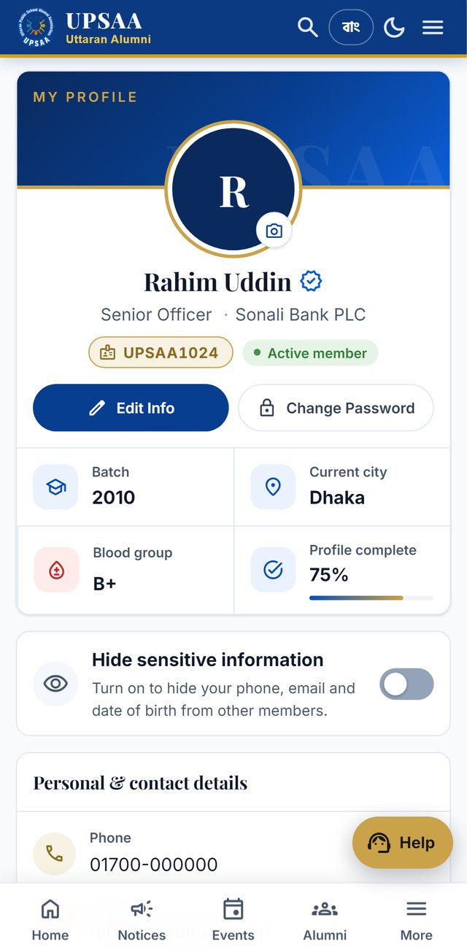
My Profile

5. Payments (membership fee and donations)
My Account › Payments:
1. Use Send Money to the bKash / Nagad / Rocket number shown on the page. Follow the instructions given there.
2. After sending, your phone receives a TrxID (transaction ID).
3. In the form, enter the amount, the service, the number you sent from and the TrxID, then tap Submit. You can also pick a donation campaign.
4. The treasurer usually verifies it within 1–2 days. Once approved you get a notification and a receipt (and an SMS, if switched on).
"My payments" shows the status of each: Being verified / Received / Rejected. The Receipt button shows the receipt to view or keep. Never give anyone your PIN or password — the association never asks for them.
If using the site is hard, you can give cash to the treasurer or tell them the TrxID by phone; they will enter it for you and give you a receipt. The See the steps with pictures link on the payments page has a picture guide to sending money by bKash.
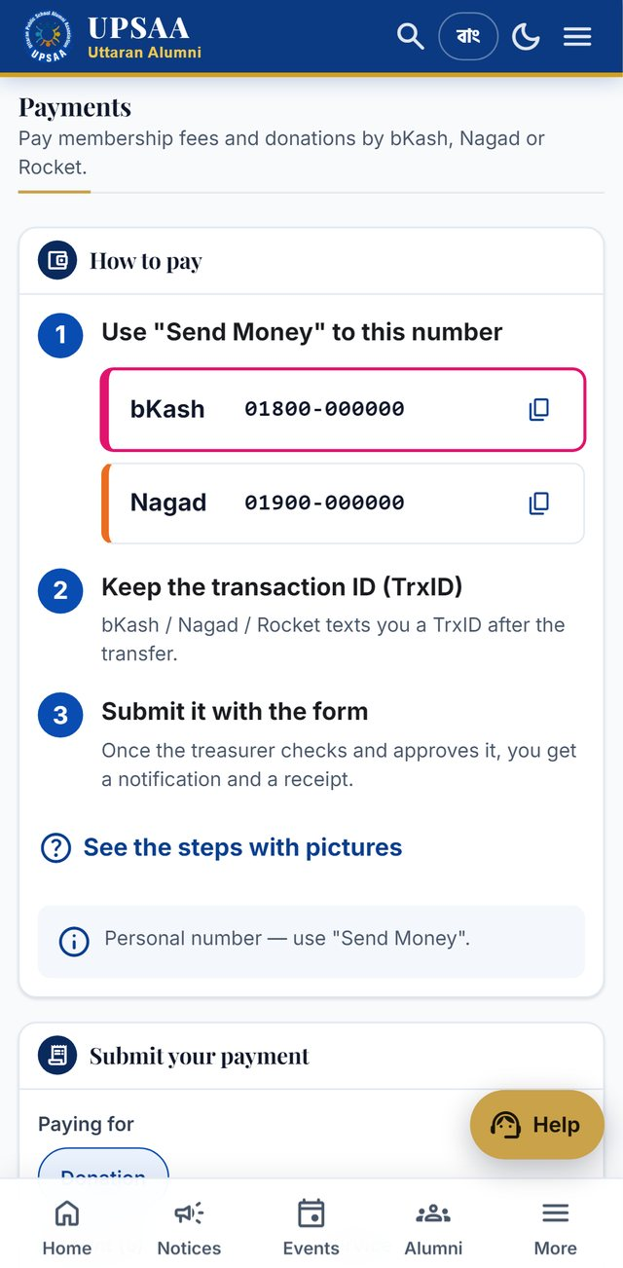  Payments: where to send | 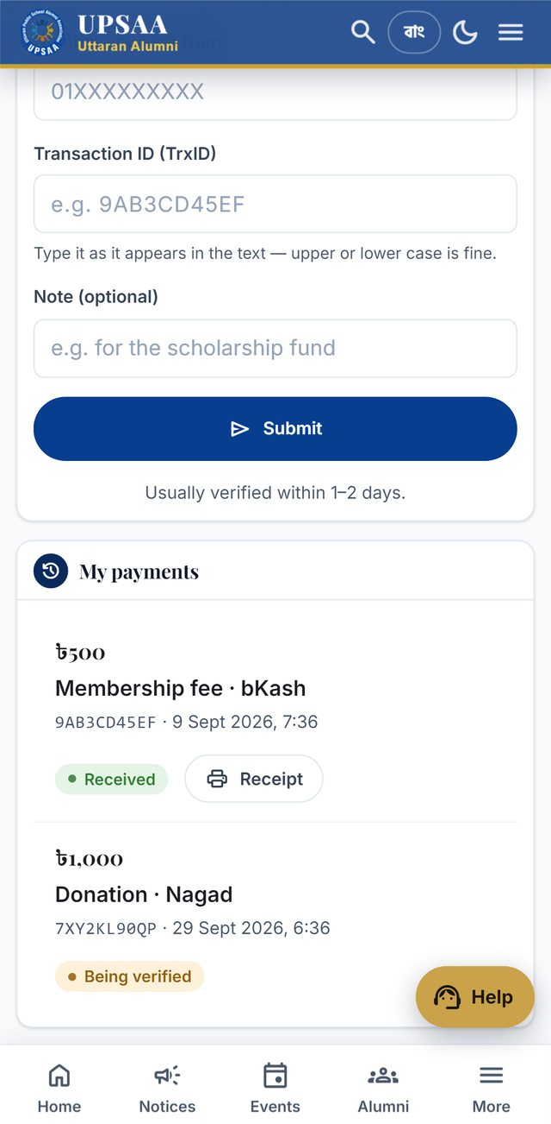  Submitting the TrxID and My payments

6. Alumni
Page | What you can do
Member Directory | Find old friends by name, batch, city, profession or blood group; tap a card for the profile. Visible only to signed-in members
Batches | How many members each batch has; tap a batch to see its members
Achievements | See members' successes; use Share an achievement to send your own promotion, award or higher-studies news
Teachers & Staff | The school's teachers
Memory Wall | See old photos and short stories; use Share a memory to send yours
Alumni Map | How many alumni live in each city — city-level counts only, never anyone's address

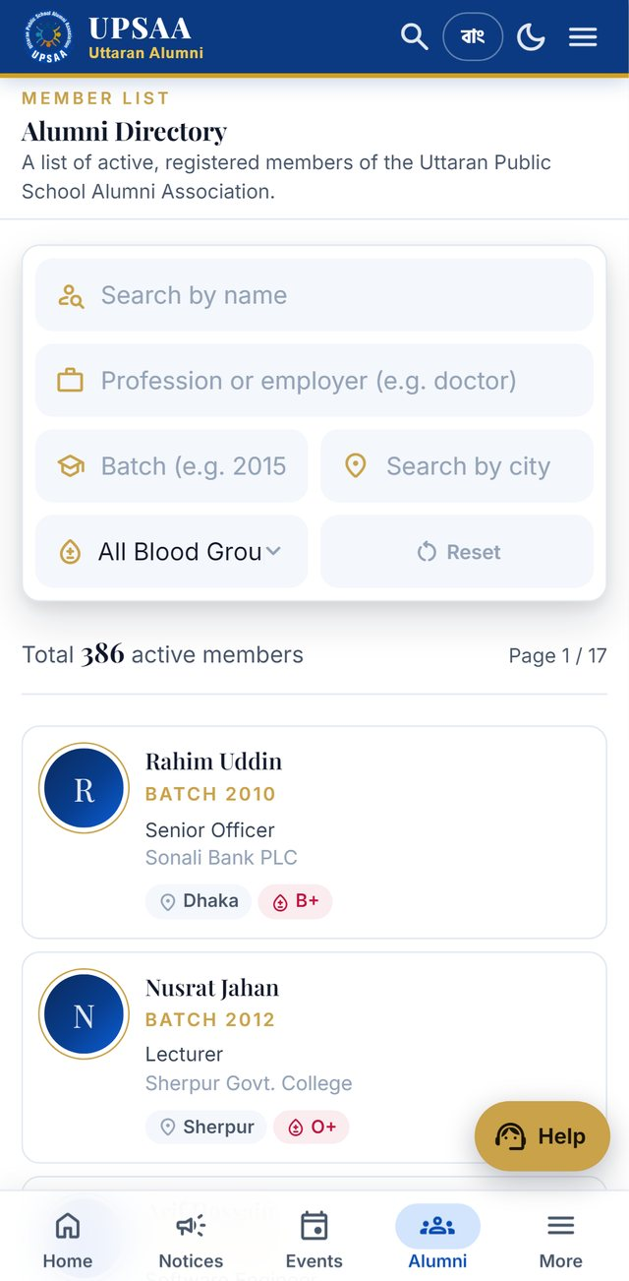
Member Directory

7. Association
• Events: upcoming reunions and gatherings. If you plan to go, tap I'm going — it shows how many are going, and you get a reminder the day before. If there is a registration link, register there. On the day, show the QR on your digital member card.
• Notices: every announcement from the association.
• Gallery: photos from events, by category.
• Executive Committee: the members of the current committee.
• Association Accounts: the association's income, expenses and current balance — open to every member.
• Campaigns: ongoing campaigns for scholarships, school projects or classmates in need. Tap Details & donate and give the same way as a payment. You can choose to show your name and batch on the donor list — the amount is never shown.
• About Us and Contact: about the association, its phone, email and address.
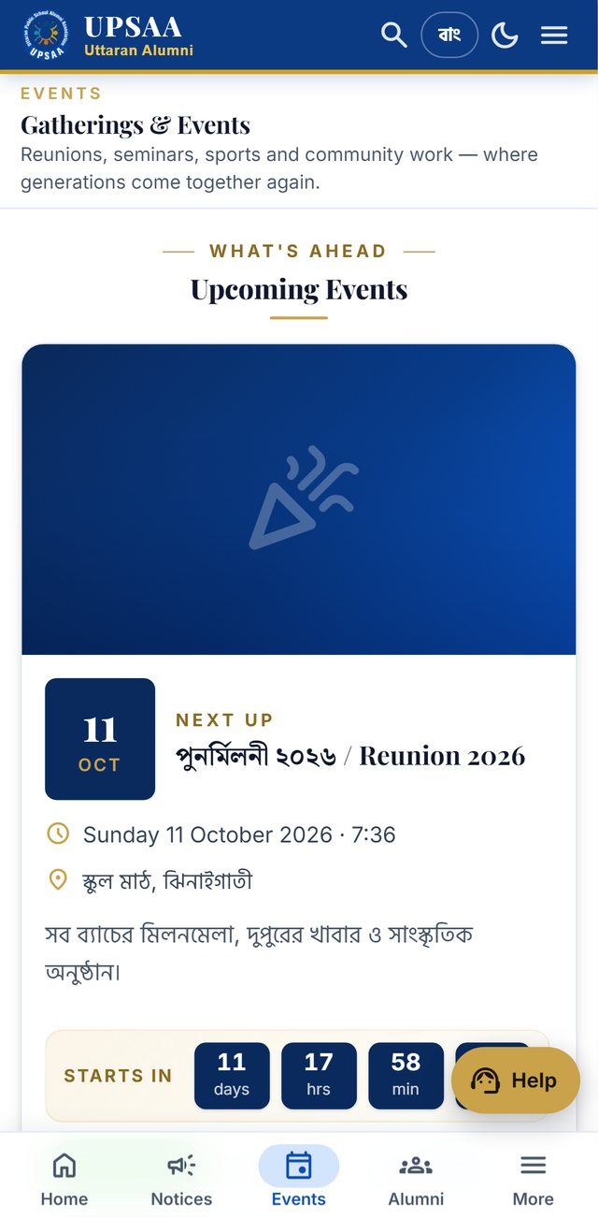
Events and "I'm going"

8. Community
Page | What you can do
Job Board | See jobs shared by alumni; use Post a Job to post one yourself, then edit or delete it later
Blood Donors | Find donors by blood group and city
Blood Requests | When blood is needed urgently, post with Request blood — members with a matching group are notified at once. On someone else's request, tap I can donate to offer help. Close your request once blood is found
Business Directory | See alumni businesses; use Add a business to add yours (a phone number or website is needed)
Constitution | Read and download the association's constitution

A blood request goes to the Facebook page only if you agree to "Share on Facebook".
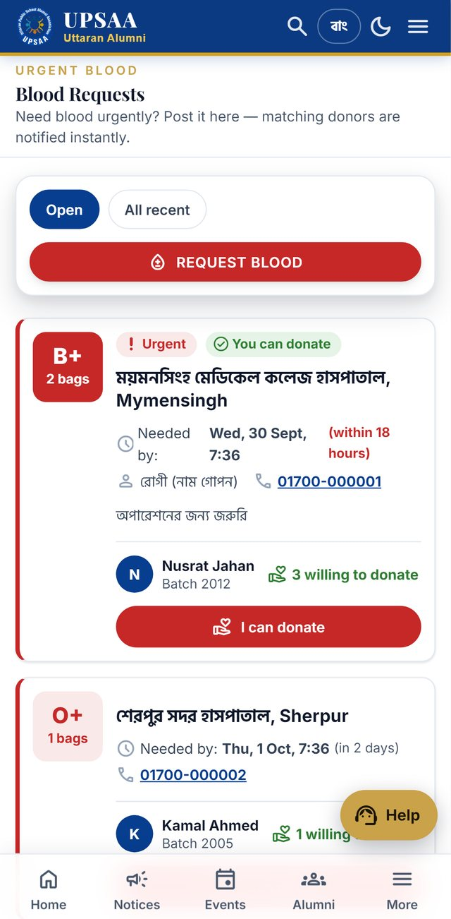
Blood Requests

9. Approval of what you send
After you send an achievement, memory or business, an admin reviews it before it is published — it usually does not show at once. Once published it may also be shared on the association's Facebook page. If it is rejected you see the admin's comment ("Admin's note"); you can fix it and send it again.

10. Elections
During an election, the nomination and voting buttons appear in the portal (they are hidden at other times).
1. Nomination: to stand as a candidate, fill in the nomination form accurately, send the nomination fee by bKash and submit. An admin checks and approves it.
2. Voting: when voting opens, choose candidates for each position as instructed, check the summary and tap Submit Vote. You can vote only once.
3. After the result is published, the elected committee shows on the Executive Committee page.

11. Help and common problems
The Help button at the bottom right of every page lets you call or WhatsApp us directly and opens a step-by-step payment guide. Contact: 01866 293776 · info@uttaranalumni.org
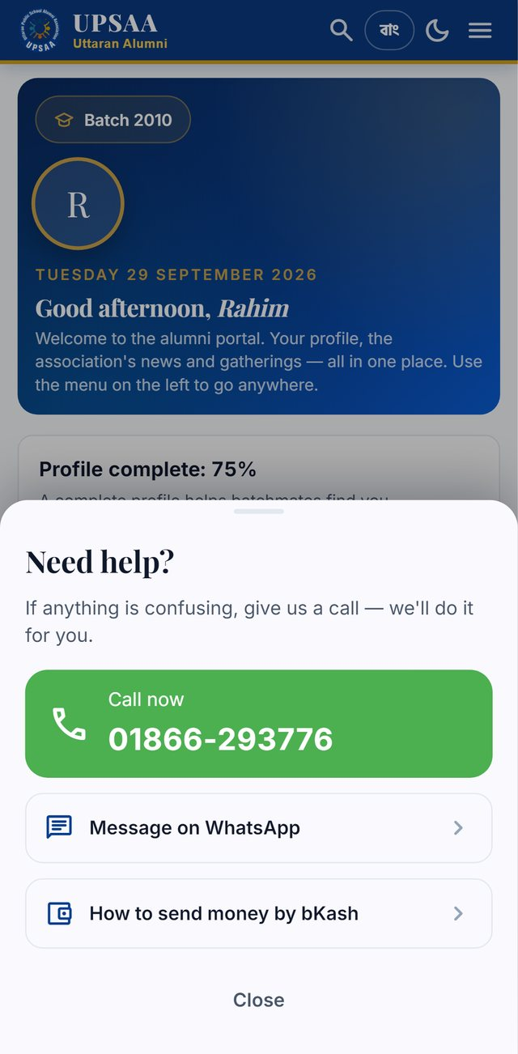
The Help button

Problem | What to do
Can't sign in | Check your email/phone and password; otherwise set a new password with "Forgot password?"
The OTP doesn't arrive | Make sure you entered your registered number, wait a little and try again; otherwise call us from the Help button
Membership still "Awaiting approval" | An admin will check and activate it; if it takes long, contact us
Payment "Being verified" for a long time | Check the TrxID you entered; if more than 1–2 days, contact us from the Help button
Payment "Rejected" | The TrxID or amount probably didn't match — submit again with the right details
No notifications | Check that notifications are on in Home, and that your phone's settings allow them for the site
A page shows old information | Refresh the page (F5 in the browser, pull down on a phone)

How your information is kept, and how to ask for it to be deleted: upsaa-fe.vercel.app/privacy

